Gratin de butternut fromage et noix
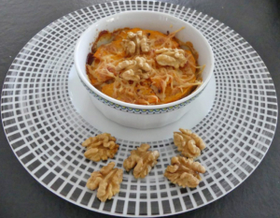 Pour 4 Croquants-Gourmands
- 1 courge butternut (1 kg de chair)
- 400 ml de crème liquide (légère possible)
- 1 càc d'ail en poudre
- 1 grosse pincée de muscade râpée
- 150 g de comté râpé
- 80 g de cerneaux de noix
- Huile d'olive
- sel & poivre du moulin
.
1 grand plat à gratin ou 4 petits huilés
Préchauffage du four à 180°C 
Commençons par le plus difficile.
Couper la butternut en deux dans le sens de la longueur, la peler et retirer les pépins.
Couper la chair en tranches fines et régulières.
J'ai essayé à la mandoline mais je n'y suis pas arrivée, en revanche au couteau c'était parfait.
Pour les petits gratins j'ai coupé chaque moitié en 2 pour avoir des tranches plus petites.
Réserver.
Mélanger dans un saladier la crème, l'ail et la muscade. Saler légèrement & poivrer.
Concasser grossièrement les cerneaux de noix.
Tapisser le fond du ou des plats à gratin avec un tiers des tranches de courge en les faisant se chevaucher.
Répartir un tiers de la crème, un tiers des noix et un tiers du fromage râpé.
Refaire une couche identique.
Terminer par une couche de tranches de butternut, couvrir avec le reste de crème et parsemer du reste de fromage râpé.
Asperger de quelques gouttes d'huile d'olive.
Couvrir d'une feuille d'aluminium doublée de papier cuisson.
Enfourner pour 35 minutes pour le grand plat et 25 minutes pour les petits.
Retirer les feuilles de papier et augmenter la température du four à 200°C.
Poursuivre la cuisson pendant 15 minutes pour le grand plat et 10 minutes pour les petits.
Le gratin doit être bien doré.
À la sortie du four, répartir immédiatement le reste des noix.
Laisser reposer une petite dizaine de minutes avant de servir, le grain va se raffermir et sera plus facile à découper.
J'ai même pu démouler les petits gratins.
Servir le gratin bien chaud seul ou en accompagnement d'une viande rôtie.

